Fiche sujet – candidat (1/2)
Mise en situation et recherche à mener
L'eau est un agent de transport des produits de l'érosion qui peuvent être transportées sur de grandes distances. Des étudiants en archéologie retrouvent dans les réserves d’un musée une amphore remplie de sable. L’étiquette mentionne que l’amphore a été découverte dans le lit de la Loire, mais le nom de la localité a été effacé.
On cherche à déterminer dans quelle partie approximative du cours de la Loire l’amphore a été découverte.
Ressources
On a analysé les sédiments de la Loire au niveau du Puy en Velay.  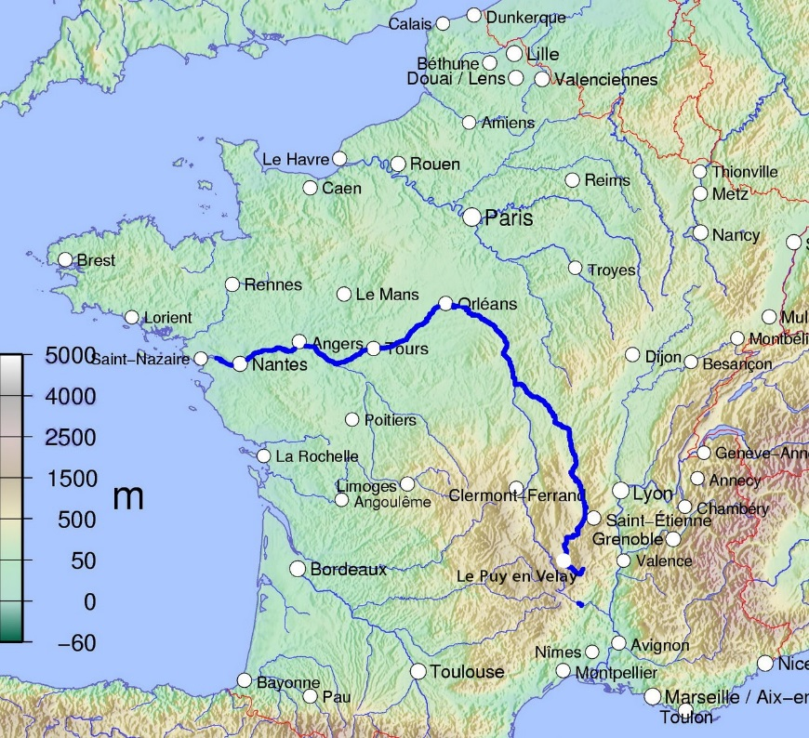  Le pourcentage cumulé de la granulométrie (= différentes tailles des grains) permet de la caractériser aisément pour les sédiments de différentes zones de prélèvement.  Par exemple, à une taille de grains de 1 mm, correspond une valeur de pourcentage cumulé de 74% au Puy en Velay. Dans ce cas, on peut dire que 74 % des grains ont une taille inférieure ou égale à 1 mm dans l’échantillon. | 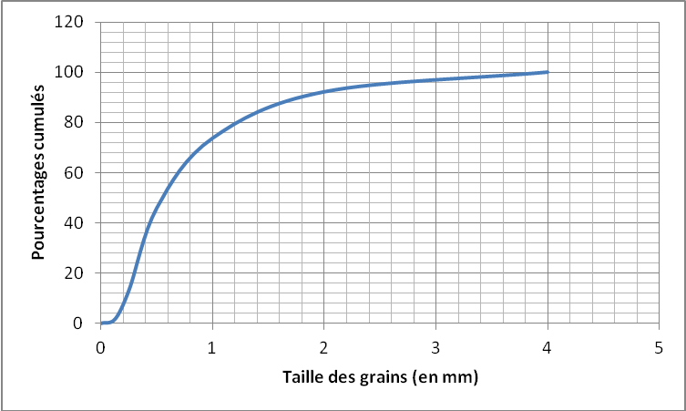  ETUDE DE LA TAILLE DES GRAINS DES SEDIMENTS AU PUY EN VELAY
Etape 1 : Concevoir une stratégie pour résoudre une situation problème (durée recommandée : 10 minutes)
Proposer une stratégie de résolution réaliste, permettant de déterminer dans quelle partie approximative du cours de la Loire l’amphore a été découverte, en étudiant la taille des grains de sable.

Appeler l’examinateur pour présenter oralement votre proposition et obtenir la suite du sujet.

Saut de page
Fiche sujet – candidat (2/2)
Etape 2 : Mettre en œuvre un protocole de résolution pour obtenir des résultats exploitables
Mettre en œuvre le protocole de tamisage afin de déterminer dans quelle partie approximative du cours de la Loire l’amphore a été découverte.

Appeler l’examinateur pour vérifier le résultat et éventuellement obtenir une aide.
Etape 3 : Présenter les résultats pour les communiquer
Sous la forme de votre choix, présenter et traiter les données brutes pour qu'elles apportent les informations nécessaires à la résolution du problème.

Répondre sur la fiche-réponse candidat, appeler l'examinateur pour vérification de votre production.
Etape 4 : Exploiter les résultats obtenus pour répondre au problème
Exploiter les résultats pour déterminer dans quelle partie approximative du cours de la Loire l’amphore a été découverte.

Répondre sur la fiche-réponse candidat.

Fiche-protocole - candidat
Matériel disponible et protocole d'utilisation du matériel
Matériel :  - fiche technique de tamisage  - différents échantillons de sable de la Loire  - une colonne de tamis  - un bécher  - une balance  - une calculatrice  - un ordinateur avec logiciel tableur | Afin de déterminer dans quelle partie approximative du cours de la Loire l’amphore a été découverte :  - Tamiser et peser un échantillon de sable et en étudier la granulométrie.  Appeler l’examinateur pour vérifier le résultat et éventuellement obtenir une aide.
Sécurité (logo et signification) | Précautions de la manipulation   | Dispositif d'acquisition et de traitement d'images (si disponible)

